DAJDZEST 5/ 24 OKTOBAR 2OO5 G.

Sastanak po FAR TGS u Vidinu ce se provesti 3 novembra /cetvrtak/ u Oblastnoj upravi

Diskusijski seminar u Vidinu – “Nacini za razradu I objasnjenja efektivnih projekata po FAR TGS “Bugarska – Srbija I Crna gora” I po drugim donorskim programima” ce se provesti 3 novembra /cetvrtak/ u konferentnoj sali Oblastne uprave. Domacin je novi oblastni upravitelj g-n Krstjo Spasov. Sastanak je zajednicka inicijativa Konsorcijuma za podrzku medjuregionalne saradnje I Oblastne uprave – Vidin.

Seminar ce poceti u 13 casova /bugarsko vreme/.

Prisustvova ce predsednici opstina njihovi zamenici iz oblasti Vidin,a pozvani su I predstavnici granicnih sa Vidinskom oblascu srbski okruzi Bor,Zajecar,Negotin. Ocekuju se predsednici opstina ili njihovi predstavnici iz opstina Belogradcik,Bojnica,Bregovo,Vidin,Gramada,Dimovo,Kula,Makres,Novo selo,Ruzinci I Cuprene. Na sastanku ce uzeti ucesce I predstavnici nevladinih organizacija,kulturni,obrazovni I drugi instituti,gradjanska udruzenja. Predvidjena je I konferencija za stampu.

Priprema se ranija ocena Regionalnih planova za razvoj Severoistocnog,Jugoistocnog I Jugozapadnog rajona za planiranje

/ocene mozete videti na sajtu “Regioni”/

Zavrsio je Treci godisnji sastanak mestnih vlasti

U turistickom mestu “Albena” je zavrsio Treci godisnji sastanak mestnih vlasti u kojem je ucestvovalo preko 1000 opstinskih savetnika,predsednika opstina,opstinskih sluzbenika,darodavaca,partnera,novinara i Inogo gostiju. Za vreme foruma bio je podpisan sporazum o saradnji izmedju Ministarskog saveta R Bugarske I Nacionalnog udruzenja opstina.
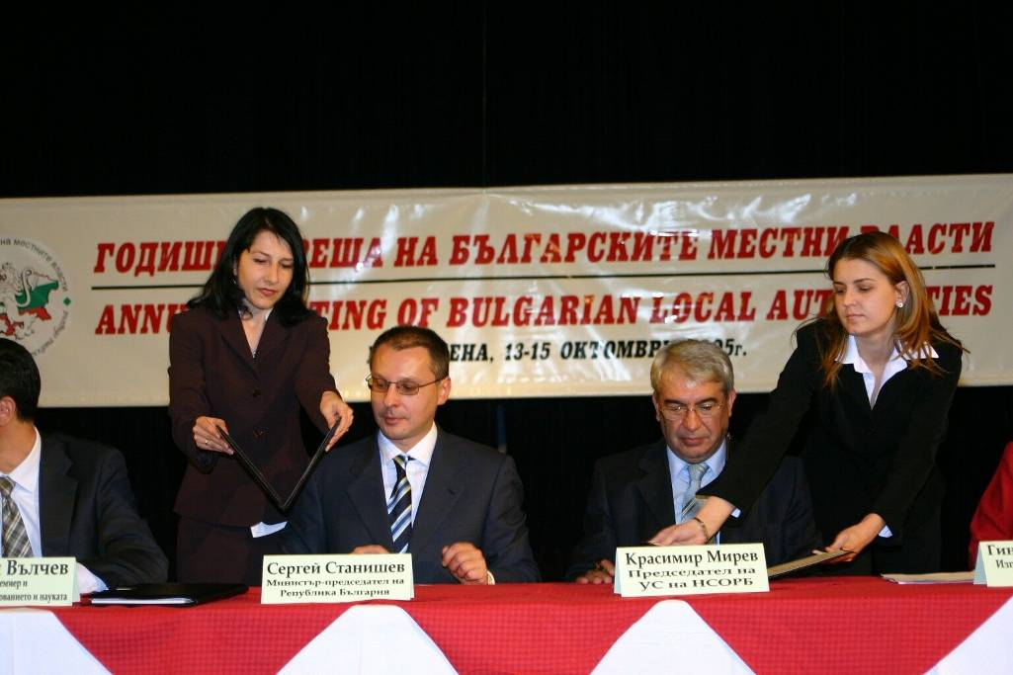
Za tri dana su bili provedeni desetak foruma I sastanaka sa predstavnicima mestnih vlasti iz 12 drzava kao Francuska,Srbija I Crna gora,Makdonija,Gruzija I dr.

Podpisan je finansijski memorandum o Nacionalnom programu FAR 2005 /I deo/.

19 oktobra 2005 g. ministar finansija Plamen Oresarski I Dimitris Kurkulas,rukovodilac delegacije EU u Bugarskoj, su podpisali finansijski sporazum BG 2005/017-353 po Nacionalnom programu FAR za Bugarsku za 2005 g. /Prvi deo/ izmedju Vlade Republike Bugarske I Evropske komisije. Bili su dogovoreni knkretni prioritetni sektori za pomoc I bice finansirani 38 projekata u nekoliko vaznih sektora. Krajnji rok za dogovaranje veceg dela sredstava po konkretnim projektima je 30 novembar 2007, a krajnji rok za izpunjenje delatnosti – 30 novembar 2008 g.

Produzen je rok za kndidovanje po projektu programa FAR

Iz Ministarstva za regionalni razvoj su saopstili da je rok produzen do 7 novembra do kad ce se moci davati pnude po projektu za poboljsanje vatrogasne I druge bezopasnosti u granicnom rajonu sa Grckom

Zatrazeno je ubrzanje radova na granicnom prelazu “Nikopol”

Ministar za regionalni razvoj Asen Gagauzov konstntovao je da ima ozbiljan zastoj u izgradnji objekta na GKPP “Nikopol”,koji se gradi po programu FAR – Transgranicna saradnja sa Rumunijom. 75 procenata od sredstava su osigurana po programu FAR, a ostalih 25 procenata sufinansira drzavni budzet. Do kraja meseca izvodjaci – “Holding Putevi” AD I “Putinvest inzinjering AD treba da predstave Ministarstvu za regionalni razvoj varijante za kompnziranje zbog izostajanja.

Mi smo Konsultanski konsorcijum za podpomaganje medjuregionalne saradnje, koji je specijaliziran za pripremu,objasnjenje I celokupno oformljenje projekata po Programu PHARE, kao I po drugim donatorskim programima. U momentu konsorcijum radi aktivno na pripremi projekata za tranzgranicnu saradnju izmedju Bugarske sa Makedonijom I Srbijom I Crnom Gorom.
Zbog Vas smo pripremili I redovno obnavljamo internet -sajt REGIONI: www.finsys-soft.com\regioni sa aktualnom tekutjom informacijom za razvoj transgranicne saradnje, ukljucujuci I forum sa aktualnim pitanjima i odgovorima.

Svakog meseca pripremamo I slacemo vam putem e-majla kraci dajdzest /sustina/ sa aktualnom informacijom o provedenim sastancima, dogovorenim stvarima, buducim aktivnostima, rokovima I sl.

U konsorcijumu su ukljucene konsultantske firme ‘FINSIS-HRISTOVIC I S-ie”,Fondacija “Hans Zejdel”,Institut za istrazivanje I razvoj, Resurski centar “Pirgos”, ”Logos Media” , Cvetan Petrov, Todor Petrov I druga pravna I fizicka lica sa znacajnim iskustvima u razradjivanju I upravljanju projekata.

Konsorcijum je spreman da pomogne efektivno I prakticno po dogovoru opstinama,nevladinim organizacijama I drugim organizacijama iz Bugarske, Srbije I Makedonije prilikom pripreme, objasnjenja I pisanja projekata za transgranicnu saradnju I za druge projekte za pridobijanje sredstava po donatorskim programima.

Za kontakte: gr. Sofija – 1000,ul. Petar Parcevic br. 55,et. 1,tel. [+ 359 2] 9819948;9819954;819960;faks9866744;GSM:
O888/619863;O888/585O16,e-mail:office@finsys-soft.com.

Rukovodioc Konsorcijuma: je D-r NIKOLA HRISTOVIC’
SERTIFICIRANI KONSULTANT
^{U UPRAVLJANJU} СМС

